2008年山东省高考数学试卷（理科）

一、选择题（共12小题，每小题5分，满分60分）
1．（5分）（2008•山东）满足M⊆{a₁，a₂，a₃，a₄}，且M∩{a₁，a₂，a₃}={a₁，a₂}的集合M的个数是（ ）
A．1 B．2 C．3 D．4
2．（5分）（2008•山东）设z的共轭复数是，若，，则等于（ ）
A．i B．﹣i C．±1 D．±i
3．（5分）（2008•山东）函数y=lncosx（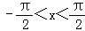）的图象是（ ）
A．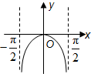 B．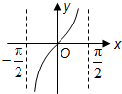 C．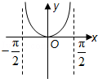 D．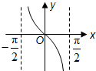
4．（5分）（2008•山东）设函数f（x）=|x+1|+|x﹣a|的图象关于直线x=1对称，则a的值为（ ）
A．3 B．2 C．1 D．﹣1
5．（5分）（2008•山东）已知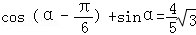，则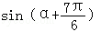的值是（ ）
A．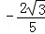 B． C． D．
6．（5分）（2008•山东）如图是一个几何体的三视图，根据图中数据，可得该几何体的表面积是（ ）
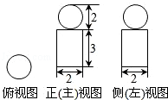
A．9π B．10π C．11π D．12π
7．（5分）（2008•山东）在某地的奥运火炬传递活动中，有编号为1，2，3，…，18的18名火炬手．若从中任选3人，则选出的火炬手的编号能组成以3为公差的等差数列的概率为（ ）
A． B． C． D．
8．（5分）（2008•山东）如图是根据《山东统计年鉴2007》中的资料作成的1997年至2006年我省城镇居民百户家庭人口数的茎叶图．图中左边的数字从左到右分别表示城镇居民百户家庭人口数的百位数字和十位数字，右边的数字表示城镇居民百户家庭人口数的个位数字．从图中可以得到1997年至2006年我省城镇居民百户家庭人口数的平均数为（ ）
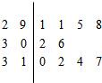
A．304.6 B．303.6 C．302.6 D．301.6
9．（5分）（2008•山东）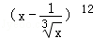展开式中的常数项为（ ）
A．﹣1320 B．1320 C．﹣220 D．220
10．（5分）（2008•山东）4．设椭圆C₁的离心率为，焦点在x轴上且长轴长为26，若曲线C₂上的点到椭圆C₁的两个焦点的距离的差的绝对值等于8，则曲线C₂的标准方程为（ ）
A．﹣=1 B．﹣=1
C．﹣=1 D．﹣=1
11．（5分）（2008•山东）已知圆的方程为x²+y²﹣6x﹣8y=0，设该圆过点（3，5）的最长弦和最短弦分别为AC和BD，则四边形ABCD的面积为（ ）
A．10 B．20 C．30 D．40
12．（5分）（2008•山东）设二元一次不等式组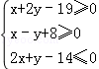所表示的平面区域为M，使函数y=a^{x}（a＞0，a≠1）的图象过区域M的a的取值范围是（ ）
A．[1，3] B．[2，] C．[2，9] D．[，9]

二、填空题（共4小题，每小题4分，满分16分）
13．（4分）（2008•山东）执行如图所示的程序框图，若p=0.8，则输出的n= ．
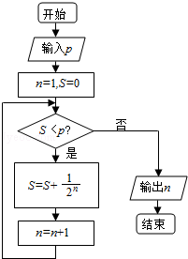
14．（4分）（2008•山东）设函数f（x）=ax²+c（a≠0），若f（x）dx=f（x₀），0≤x₀≤1，则x₀的值为 ．
15．（4分）（2008•山东）已知a，b，c为△ABC的三个内角A，B，C的对边，向量=（，﹣1），=（cosA，sinA）．若⊥，且acosB+bcosA=csinC，则角B= ．
16．（4分）（2008•山东）若不等式|3x﹣b|＜4的解集中的整数有且仅有1，2，3，则b的取值范围 ．

三、解答题（共6小题，满分74分）
17．（12分）（2008•山东）已知函数（0＜φ＜π，ω＞0）为偶函数，且函数y=f（x）图象的两相邻对称轴间的距离为．
（Ⅰ）求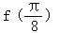的值；
（Ⅱ）将函数y=f（x）的图象向右平移个单位后，再将得到的图象上各点的横坐标伸长到原来的4倍，纵坐标不变，得到函数y=g（x）的图象，求g（x）的单调递减区间．

18．（12分）（2008•山东）甲、乙两队参加奥运知识竞赛，每队3人，每人回答一个问题，答对者对本队赢得一分，答错得零分．假设甲队中每人答对的概率均为，乙队中3人答对的概率分别为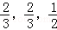，且各人回答正确与否相互之间没有影响．用ξ表示甲队的总得分．
（Ⅰ）求随机变量ξ的分布列和数学期望；
（Ⅱ）用A表示“甲、乙两个队总得分之和等于3”这一事件，用B表示“甲队总得分大于乙队总得分”这一事件，求P（AB）．
19．（12分）（2008•山东）将数列{a_{n}}中的所有项按每一行比上一行多一项的规则排成如下数表：a₁a₂a₃a₄a₅a₆a₇a₈a₉a₁₀…记表中的第一列数a₁，a₂，a₄，a₇，…构成的数列为{b_{n}}，b₁=a₁=1．S_{n}为数列{b_{n}}的前n项和，且满足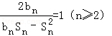．
（Ⅰ）证明数列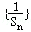成等差数列，并求数列{b_{n}}的通项公式；
（Ⅱ）上表中，若从第三行起，第一行中的数按从左到右的顺序均构成等比数列，且公比为同一个正数．当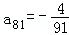时，求上表中第k（k≥3）行所有项的和．
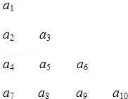

20．（12分）（2008•山东）如图，已知四棱锥P﹣ABCD，底面ABCD为菱形，PA⊥平面ABCD，∠ABC=60°，E，F分别是BC，PC的中点．
（Ⅰ）证明：AE⊥PD；
（Ⅱ）若H为PD上的动点，EH与平面PAD所成最大角的正切值为，求二面角E﹣AF﹣C的余弦值．
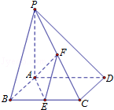

21．（12分）（2008•山东）已知函数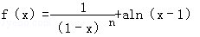，其中n∈N*，a为常数．
（Ⅰ）当n=2时，求函数f（x）的极值；
（Ⅱ）当a=1时，证明：对任意的正整数n，当x≥2时，有f（x）≤x﹣1．
22．（14分）（2008•山东）如图，设抛物线方程为x²=2py（p＞0），M为直线y=﹣2p上任意一点，过M引抛物线的切线，切点分别为A，B．
（Ⅰ）求证：A，M，B三点的横坐标成等差数列；
（Ⅱ）已知当M点的坐标为（2，﹣2p）时，．求此时抛物线的方程；
（Ⅲ）是否存在点M，使得点C关于直线AB的对称点D在抛物线x²=2py（p＞0）上，其中，点C满足（O为坐标原点）．若存在，求出所有适合题意的点M的坐标；若不存在，请说明理由．
